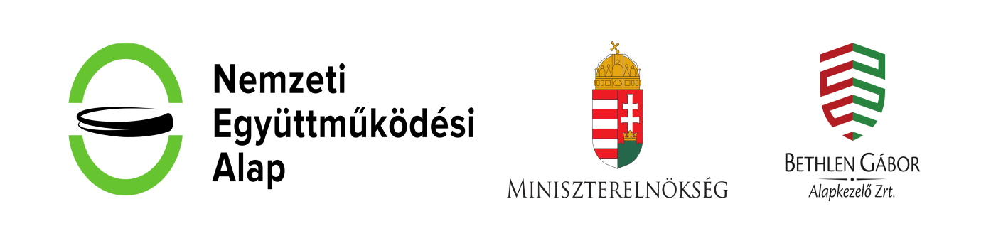
a NEAG-KP-1-2025/2-000099 pályázattal támogatta Szent László Lövészklub 2025. szeptember 13-án - Ajka, Bakonyszentlászló, Pápa, Sopron, Zirc csapatainak részvételével - megrendezett „Szent László kupa” légfegyveres meghívásos lövészversenyét.
A verseny színhelye a fedett légpuska lőtér volt, ahol két fegyvernemben - légpuska, légpisztoly számban – mérték össze tudásukat a versenyzők.36 fő versenyző 59 alkalommal állt lőállásba. Légpuskában 36 fő, légpisztolyban 23 fő küzdött a dobogós helyezések megszerzése érdekében. A Szent László Lövészklub 10 versenyzője indult a versenyen, akik 9 arany, 6 ezüst és 5 bronz éremmel zárták a verseny. Légpuskás csapatunk első helyet ért el. Egyéni eredmények:
Eszlinger Mátyás légpuska I. légpisztoly II. hely
Kovacsity Antal légpuska I. légpisztoly III. hely
Kovacsity Igor légpuska I, légpisztoly I. hely
Pekker Boglárka légpuska I., légpisztoly II. hely
Sebestyén Gergő légpuska III.;légpisztoly II. hely
Sebők Timea légpuska III., légpisztoly III. hely
Szauber Ármin légpuska I.,légpisztoly I.hely
Szücs Gáborné légpuska II., légpisztoly I. hely
Takács Lujza légpuska II.,légpisztoly II. hely
Vörös Krisztián légpuska III.; légpisztoly I. hely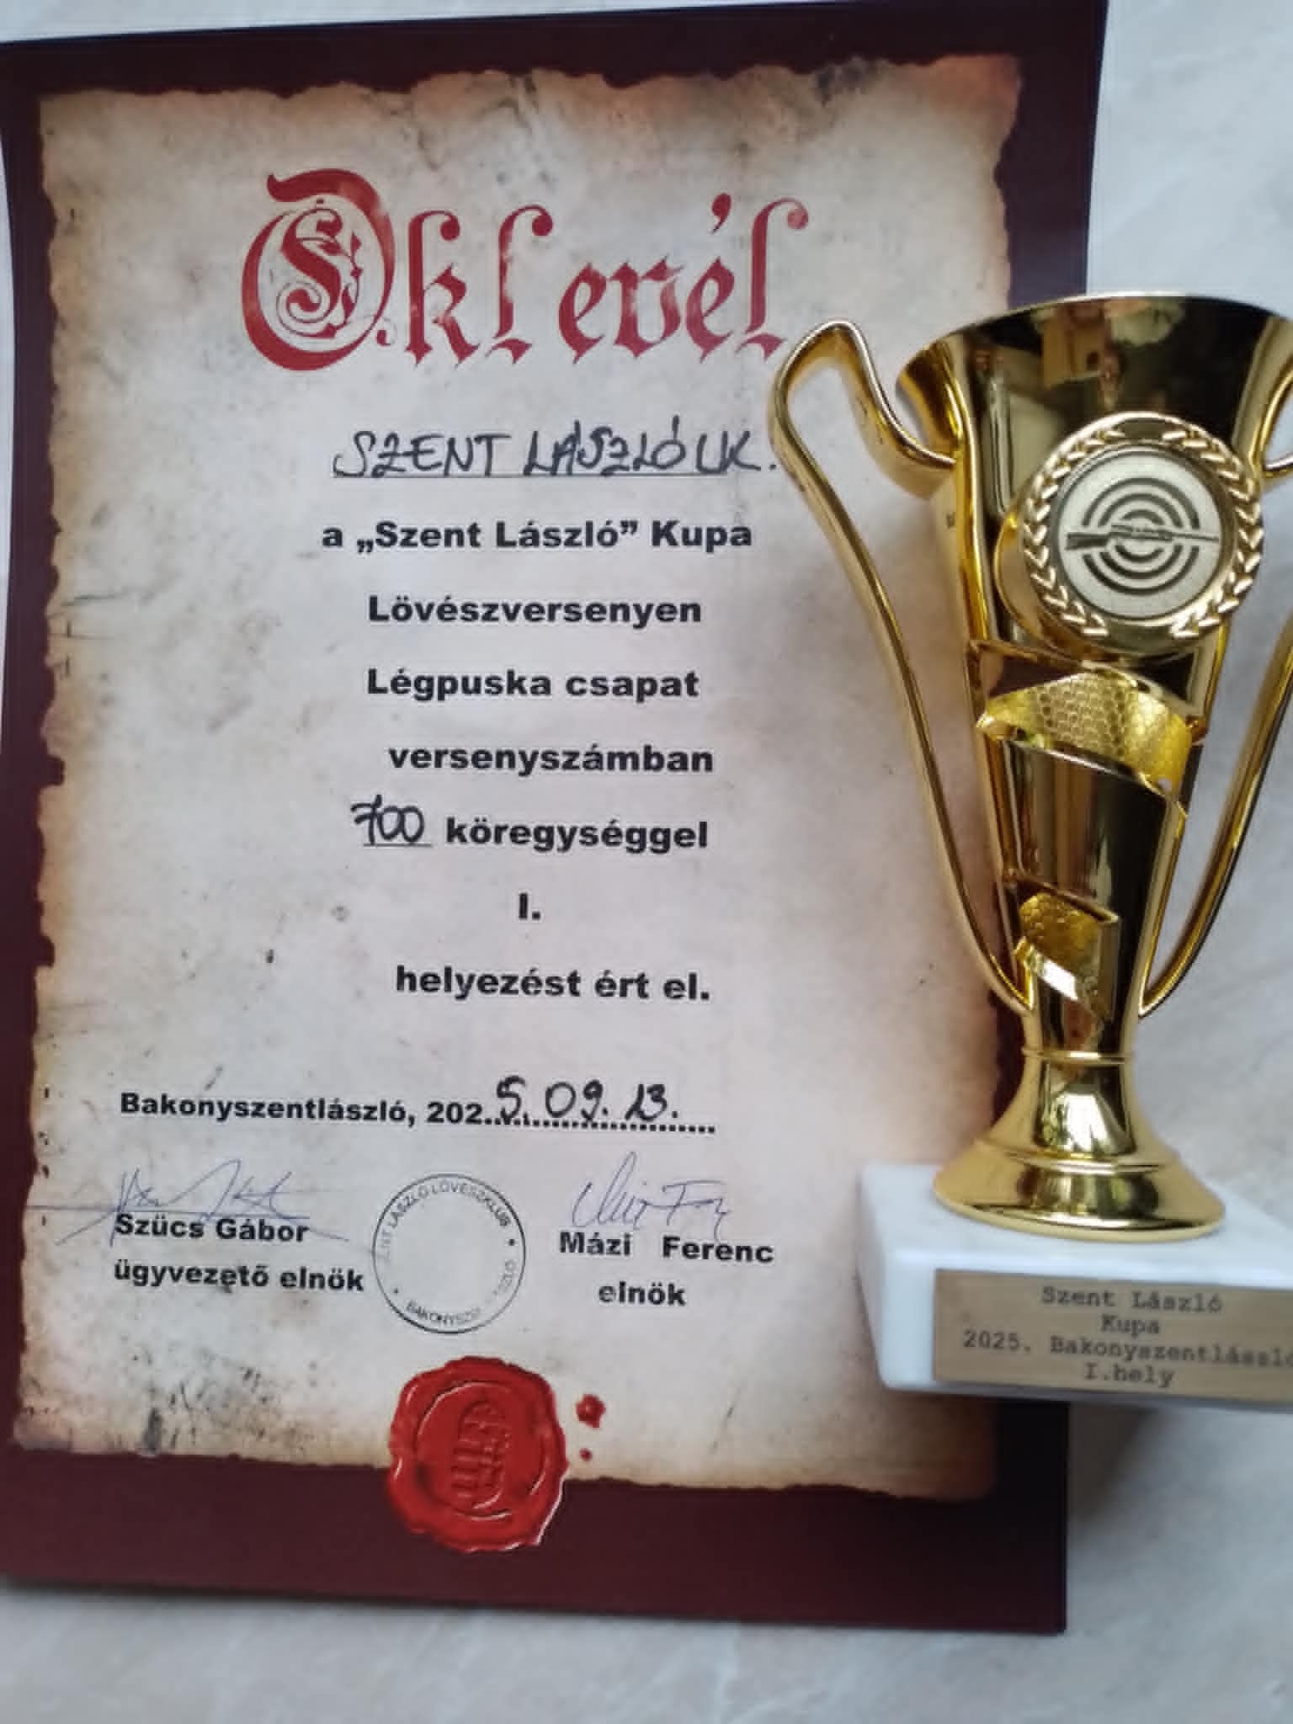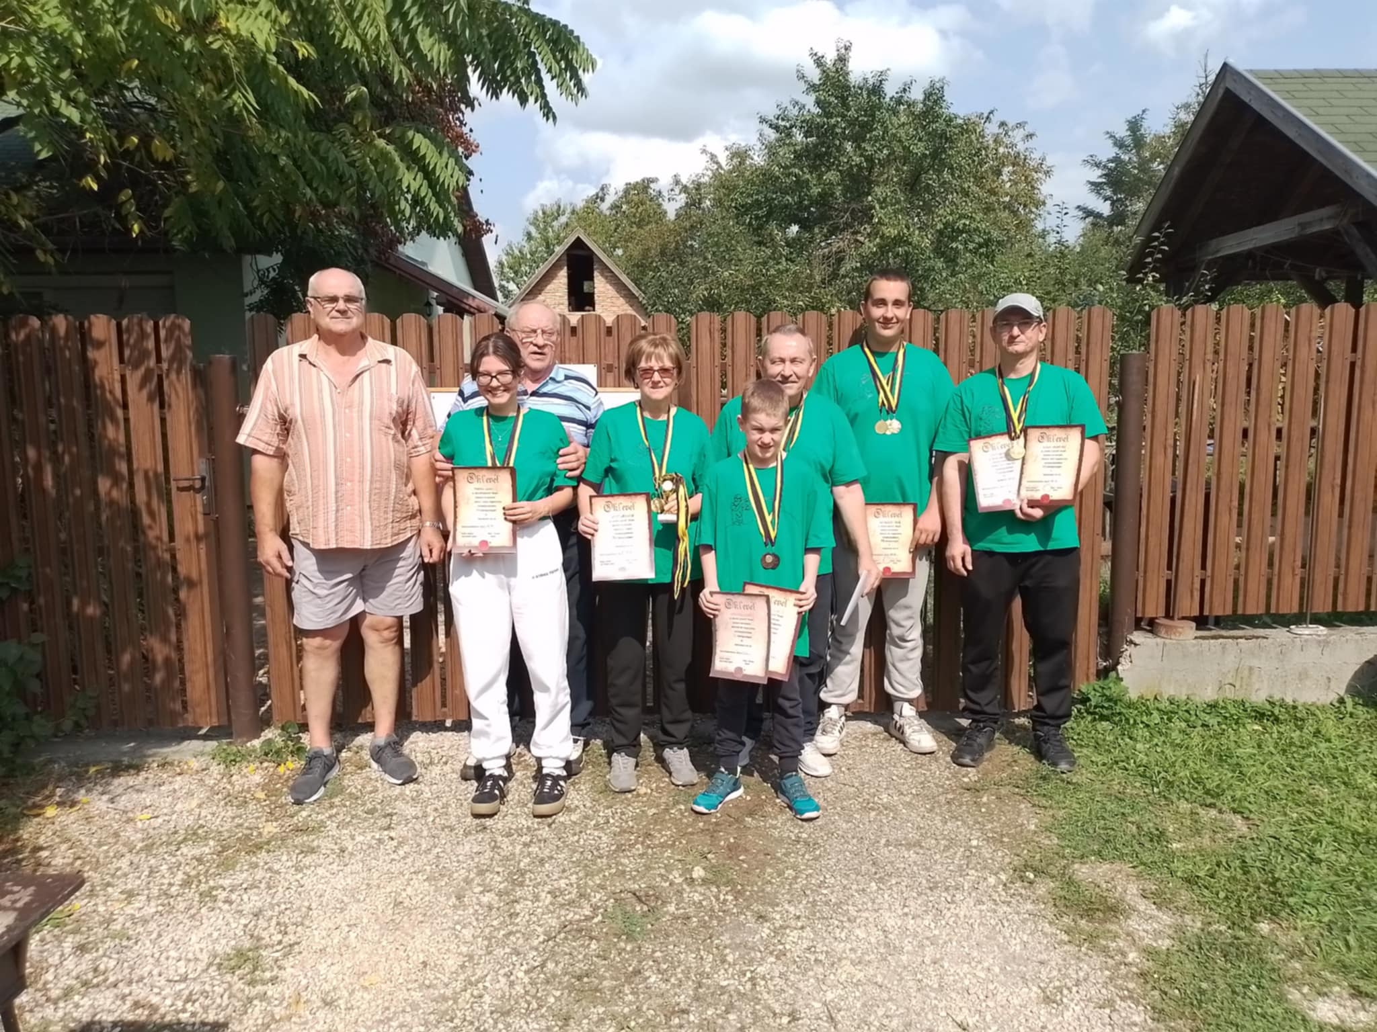
Szent László LK. versenyzői

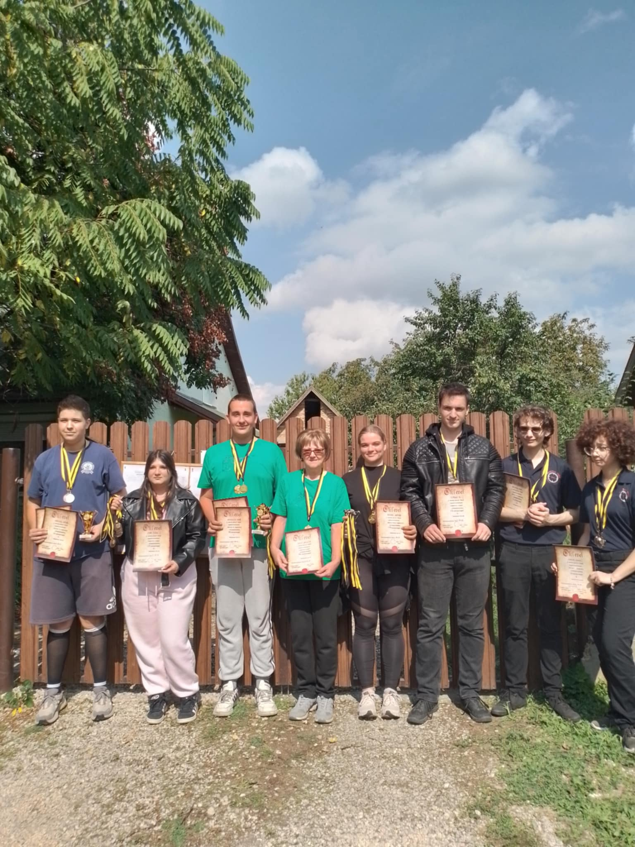
Csapat helyezések: Pápa Lk. III. hely – Szent László LK. I. hely – Sopron Lk. II. hely
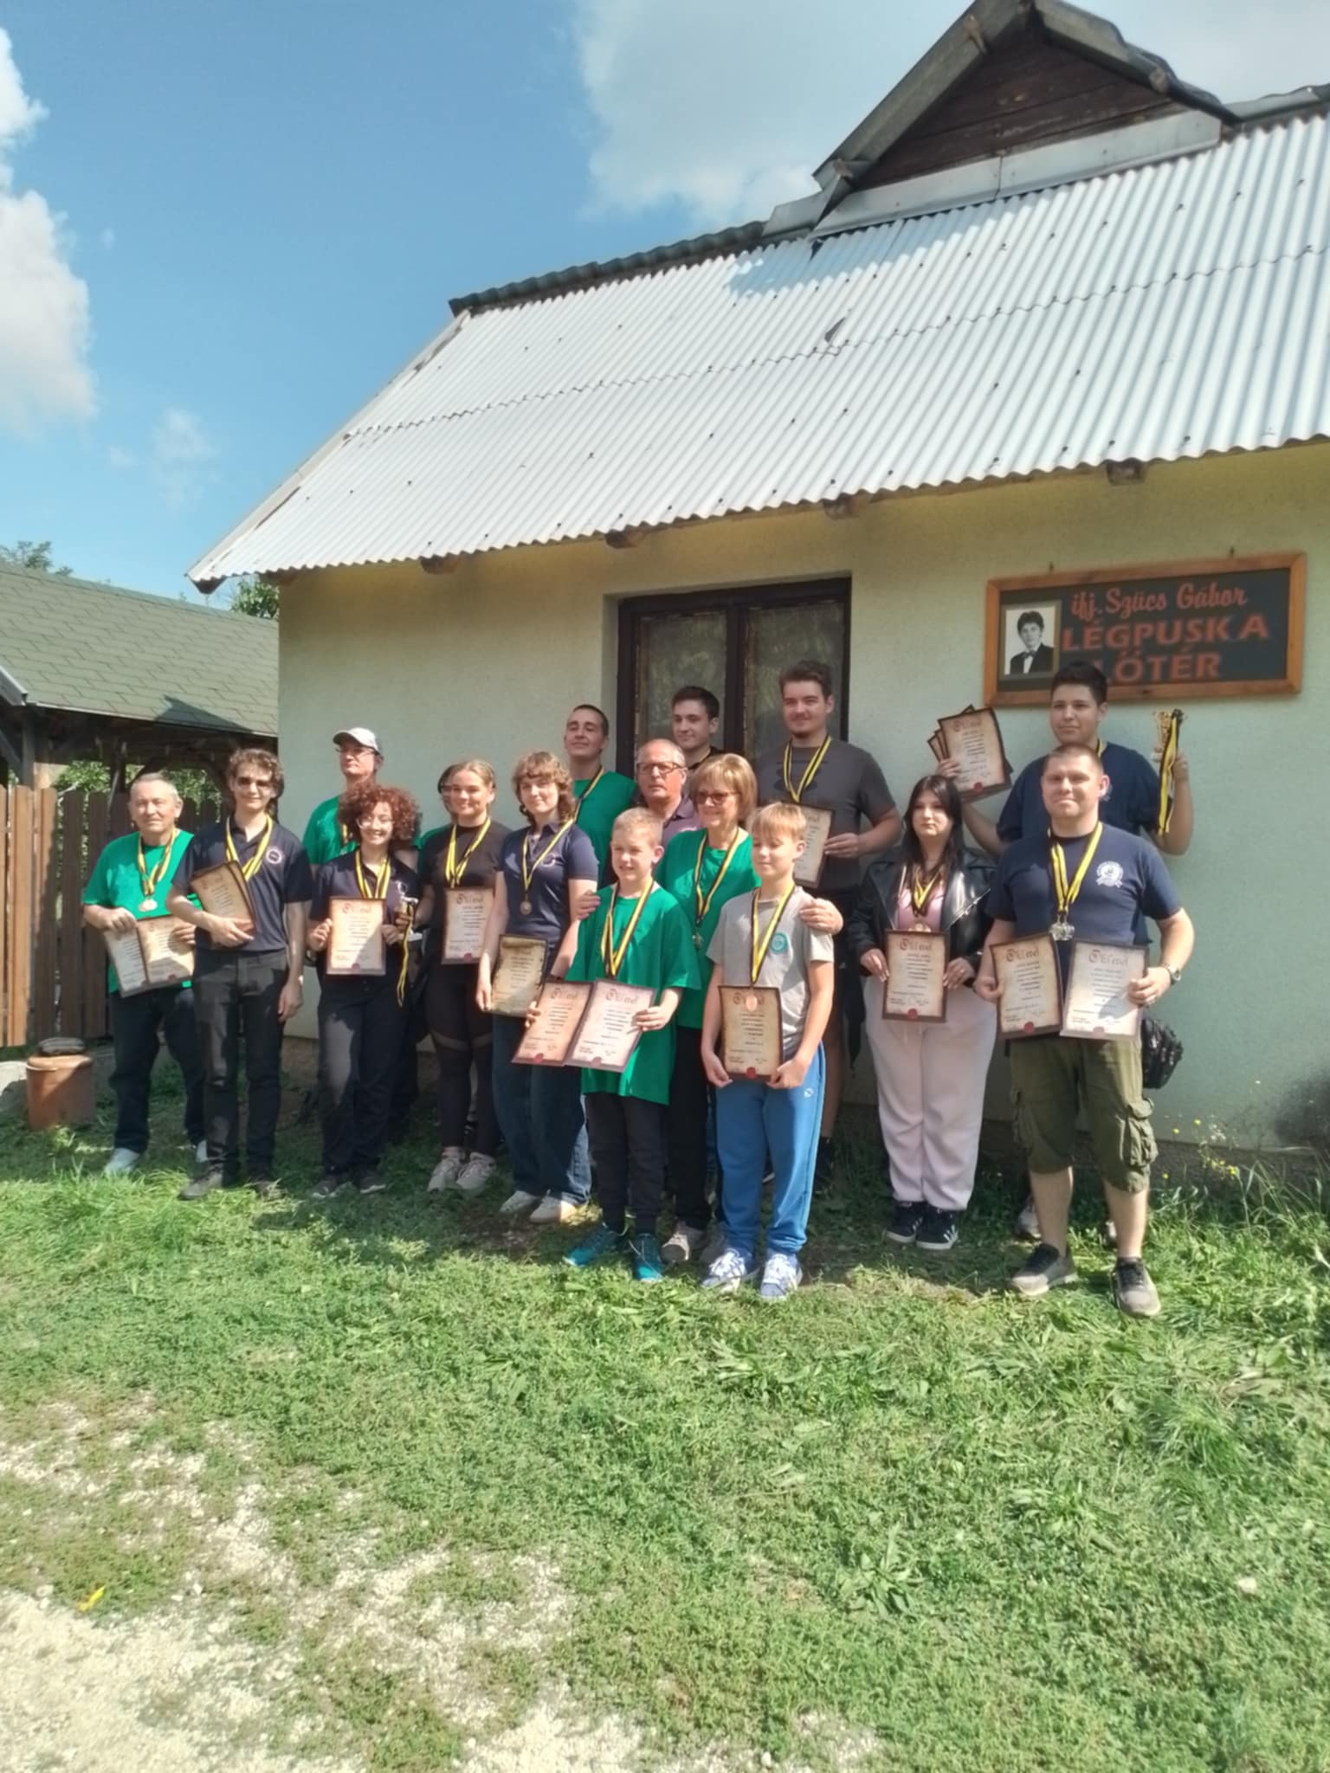A verseny díjazottjai

